**«Мак - 2025»**

**С 18 по 27 августа на территории Николаевского сельского поселения Щербиновского района Краснодарского края проводится первый этап межведомственной комплексной оперативно-профилактической операции «Мак - 2025»**

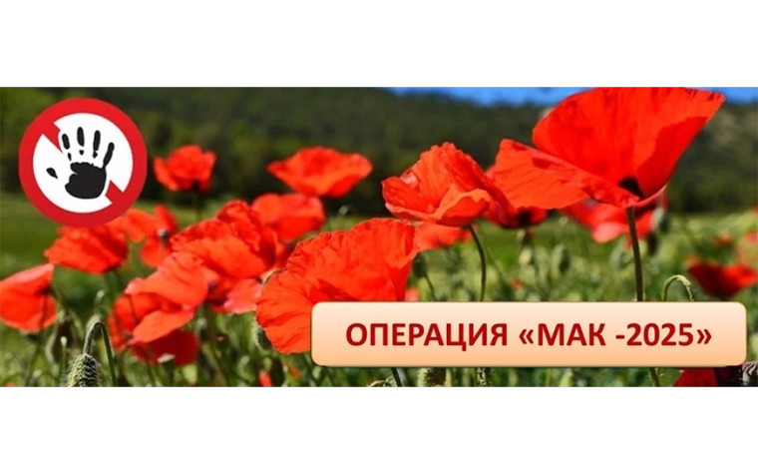

Целями операции являются предупреждение, выявление, пресечение и раскрытие правонарушений в сфере незаконного оборота наркотических средств естественного происхождения, выявление и ликвидация незаконных посевов и очагов произрастания дикорастущих растений, содержащих наркотические средства или психотропные вещества либо их прекурсоры.

Согласно части 3 статьи 29 Федерального закона от 8 января 1998 года № 3-ФЗ «О наркотических средствах и психотропных веществах» юридические лица, в том числе государственные унитарные предприятия и государственные учреждения, и физические лица, являющиеся собственниками или пользователями земельных участков, на которых произрастают либо культивируются наркосодержащие растения, обязаны их уничтожить.

В соответствии со статьей 10.5 Кодекса об административных правонарушениях Российской Федерации непринятие землевладельцем или землепользователем мер по уничтожению дикорастущих растений, содержащих наркотические средства или психотропные вещества либо их прекурсоры, после получения официального предписания уполномоченного органа влечет наложение административного штрафа на граждан в размере от трех тысяч до четырех тысяч рублей; на должностных лиц – от пяти тысяч до десяти тысяч рублей; на юридических лиц – от пятидесяти тысяч до ста тысяч рублей.

В соответствии со статьей 10.5.1 Кодекса об административных правонарушениях Российской Федерации незаконное культивирование растений, содержащих наркотические средства или психотропные вещества либо их прекурсоры, если это действие не содержит уголовно наказуемого деяния, влечет наложение административного штрафа на граждан от трех тысяч до пяти тысяч рублей или административный арест на срок до 15 суток, на юридических лиц - от ста тысяч до трехсот тысяч рублей.

В случае же, если незаконные действия содержат признаки преступления, то ответственность наступает по статье 231 УК РФ. Лицо за данное преступление может быть привлечено к ответственности в виде лишения свободы на срок до восьми лет. ГУ МВД России по Краснодарскому краю предупреждает! С 18 по 27 августа на территории Краснодарского края проводится второй этап межведомственной комплексной оперативно-профилактической операции «Мак - 2025»

Целями операции являются предупреждение, выявление, пресечение и раскрытие правонарушений в сфере незаконного оборота наркотических средств естественного происхождения, выявление и ликвидация незаконных посевов и очагов произрастания дикорастущих растений, содержащих наркотические средства или психотропные вещества либо их прекурсоры.

Согласно части 3 статьи 29 Федерального закона от 8 января 1998 года № 3-ФЗ «О наркотических средствах и психотропных веществах» юридические лица, в том числе государственные унитарные предприятия и государственные учреждения, и физические лица, являющиеся собственниками или пользователями земельных участков, на которых произрастают либо культивируются наркосодержащие растения, обязаны их уничтожить.

В соответствии со статьей 10.5 Кодекса об административных правонарушениях Российской Федерации непринятие землевладельцем или землепользователем мер по уничтожению дикорастущих растений, содержащих наркотические средства или психотропные вещества либо их прекурсоры, после получения официального предписания уполномоченного органа влечет наложение административного штрафа на граждан в размере от трех тысяч до четырех тысяч рублей; на должностных лиц – от пяти тысяч до десяти тысяч рублей; на юридических лиц – от пятидесяти тысяч до ста тысяч рублей.

В соответствии со статьей 10.5.1 Кодекса об административных правонарушениях Российской Федерации незаконное культивирование растений, содержащих наркотические средства или психотропные вещества либо их прекурсоры, если это действие не содержит уголовно наказуемого деяния, влечет наложение административного штрафа на граждан от трех тысяч до пяти тысяч рублей или административный арест на срок до 15 суток, на юридических лиц - от ста тысяч до трехсот тысяч рублей.

В случае же, если незаконные действия содержат признаки преступления, то ответственность наступает по статье 231 УК РФ. Лицо за данное преступление может быть привлечено к ответственности в виде лишения свободы на срок до восьми лет.

Глава

Николаевского сельского поселения

Щербиновского района Л.Н. Мацкевич